Инородное тело в дыхательных путях

Для того чтобы нечто постороннее попало в дыхательные пути, необходимы два предварительных условия: во-первых, это нечто должно оказаться в полости рта и, во-вторых, именно в это время должен произойти сильный вдох.
Подобное возможно тогда, когда ребенок разговаривает, плачет, смеется, кашляет, чихает, осуществляет действия, требующие активного вдоха, и при этом либо ест, либо держит во рту мелкие несъедобные предметы.
Инородные тела чаще всего попадают в дыхательные пути во время еды или во время игры.
Признаки, позволяющие заподозрить попадание в дыхательные пути инородного тела:
• затрудненное дыхание, возникшее внезапно на фоне полного благополучия во время еды или во время игры с мелкими предметами;
• затруднен (резко удлинен) вдох;
• хватается руками за шею;
• изменился голос;
• появился свистящий шум во время дыхания;
• мучительный кашель, нередко с рвотными позывами, рвотой;
• хриплое, учащенное дыхание;
• боль за грудиной;
• удушье, синюшность губ;
• отсутствует способность кричать (говорить, плакать).

Существуют две ситуации, когда вы - неспециалисты можете предположить инородное тело в дыхательных путях:
1 всё происходит на ваших глазах: ел, засмеялся, закашлялся…;
2 клиническая смерть, вы начинаете сердечно-легочную реанимацию, но при проведении искусственного дыхания грудная клетка не приподнимается.

ВНИМАНИЕ!
Самым результативным способом очистки дыхательных путей является кашель.
Любые массажи и похлопывания-постукивания не сопоставимы с кашлем по эффективности.
Кашель всегда лучше!
Если ребенок в состоянии кашлять, категорически не мешайте!!!

Если нет признаков удушья, если ребенок в сознании и способен кашлять, если состояние стабильно (нет тенденции к ухудшению), следует:
• вызвать скорую помощь;
• находиться там, где максимально свежий воздух (из дома – на улицу, из душной кухни – в комнату с открытым окном и т. п.);
• просить ребенка кашлять;
• позволить ребенку занять положение, наиболее удобное ему;
• если ребенок не в состоянии сидеть (стоять), уложить его в устойчивое положение на боку.

Если есть признаки удушья, если ребенок не в состоянии кашлять, если состояние ухудшается, если происходит потеря сознания –
• незамедлительно требуется ВАША помощь. Именно ВЫ должны попытаться ребенку помочь.
Именно ВЫ – больше некому!

ВНИМАНИЕ!
Не надо проводить действия, описанные далее, если ребенок в состоянии дышать, кашлять и кричать!

Удаление инородного тела из дыхательных путей

Если ребенок без сознания, начните с того, что откройте ему рот:
• верхняя челюсть – указательный палец одной руки;
• нижняя челюсть – большой палец другой руки;
• большой палец одновременно прижимает язык.

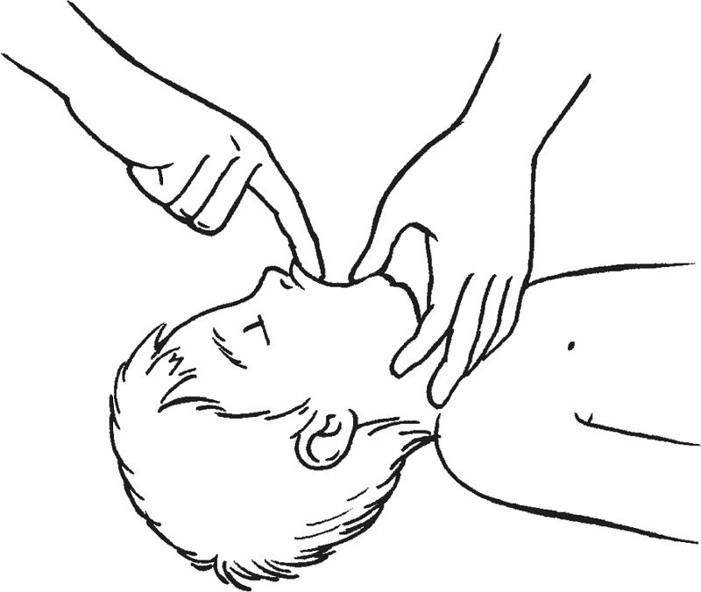

Осмотрите полость рта: если видите инородное тело и в состоянии его извлечь – извлеките.
Никогда не пытайтесь удалять инородное тело «вслепую»! Любые попытки извлечения того, чего вы не видите, опасны – реальный риск протолкнуть инородное тело еще дальше.

Тактика ДАЛЬНЕЙШЕЙ помощи зависит от возраста!

Ребенок первого года жизни

Малыш лежит на вашей руке животом вниз, туловище выше головы.
Основанием ладони ударьте 5 раз между лопатками – направление удара от спины к голове.

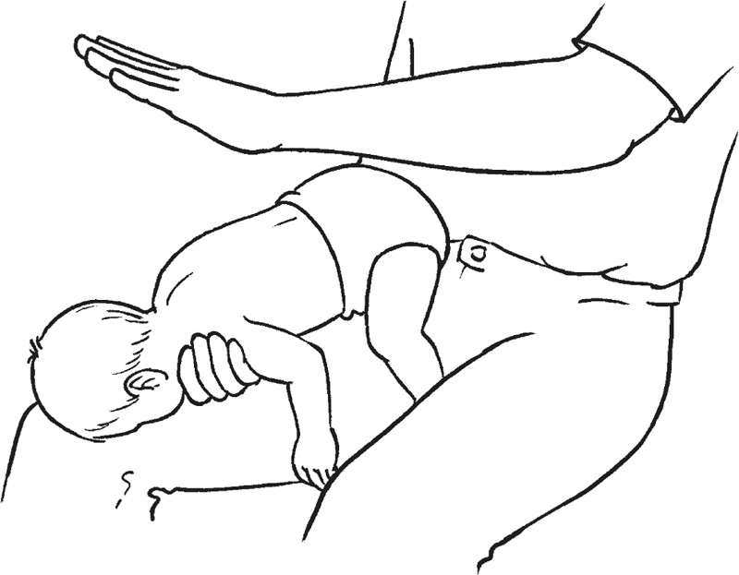

Переверните ребенка на спину. Голова по-прежнему ниже туловища. 5 раз быстро надавите двумя пальцами на грудину посередине грудной клетки. При нажатии грудина должна опускаться на 1,5–2 см.

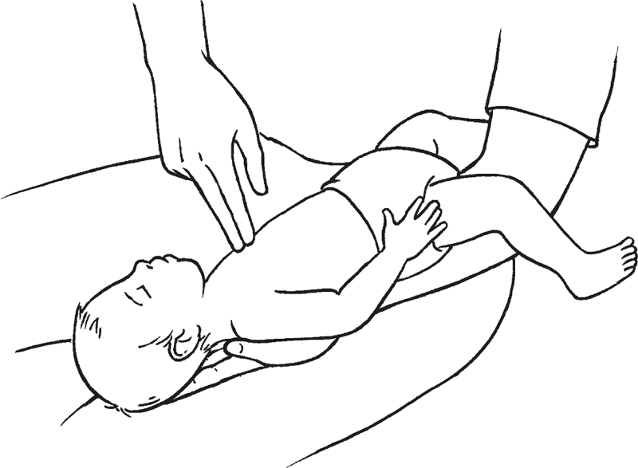

Ребенок дошкольного возраста

Положите ребенка лицом вниз. Голова ниже туловища.
Основанием ладони ударьте 5 раз между лопатками – направление удара от спины к голове.

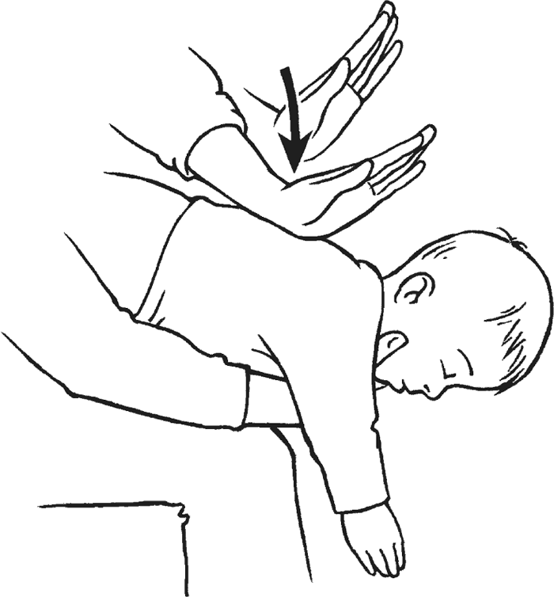

Переверните ребенка на спину. Основание ладони поместите на грудину посередине грудной клетки. Быстро надавите 5 раз. При нажатии грудина должна опускаться на 2,5–3 см.

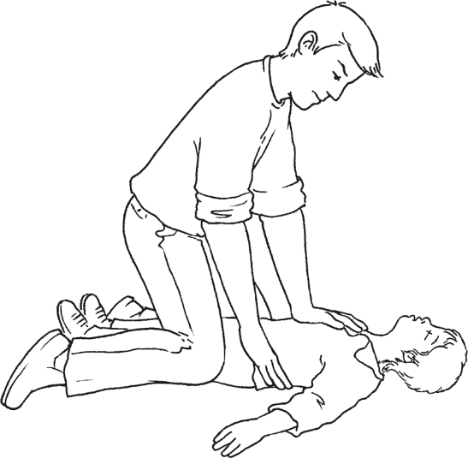

Ребенок школьного возраста

Если ребенок может стоять:
• встаньте сбоку и немного позади;
• наклоните ребенка, придерживая его рукой;
• сделайте 5 резких ударов основанием ладони другой руки между лопатками в направлении от спины к голове.

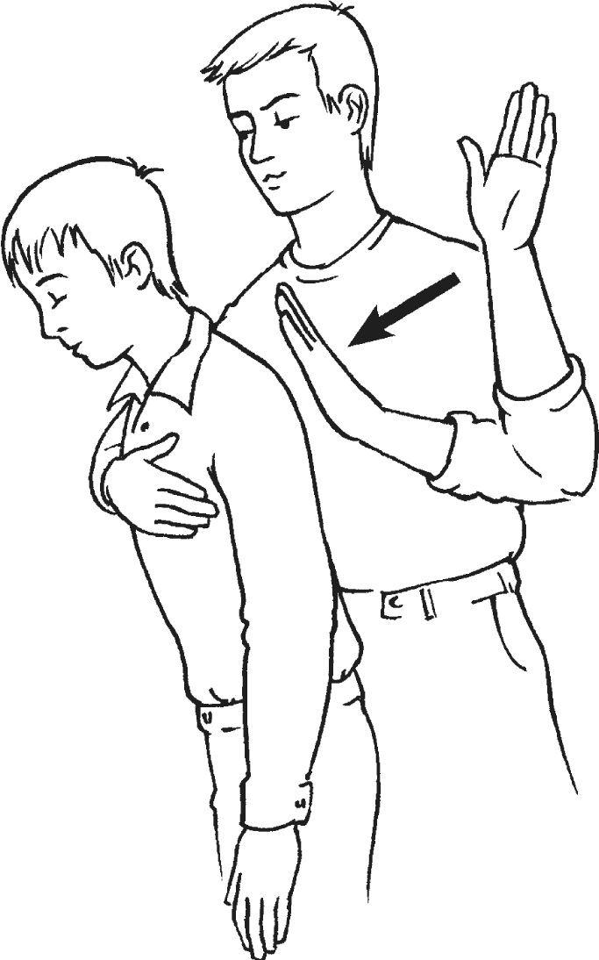

Если после этого не стало легче:
• двумя руками обхватите ребенка сзади на уровне талии;
• кулак одной руки разместите между пупком и нижним краем грудины, ладонью второй руки обхватите кулак;

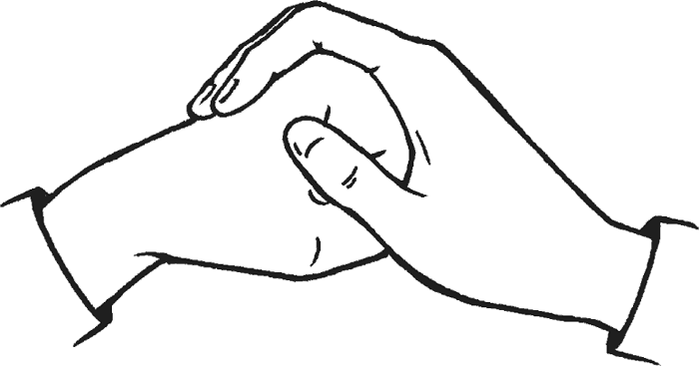

• 5 раз сильно нажмите вверх и внутрь.

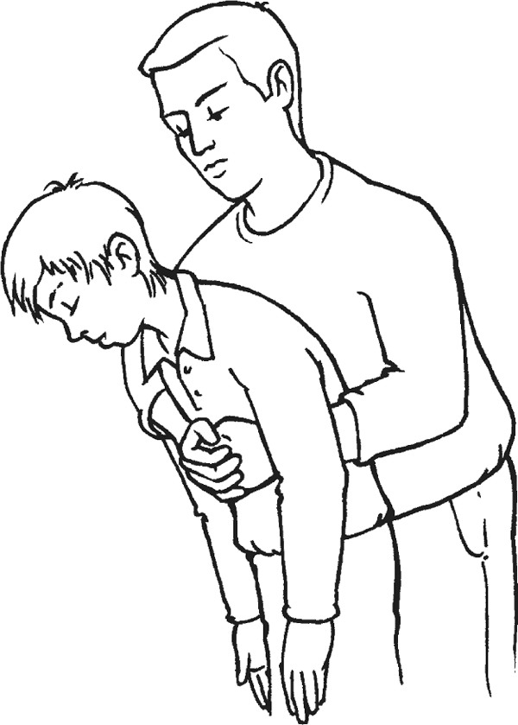

Если ребенок не может стоять:
• уложите его на пол;
• встаньте на колени так, чтобы ноги ребенка были между вашими ногами;
• основание ладони одной руки разместите между пупком и нижним краем грудины, ладонь второй руки положите на тыльную сторону первой;
• 5 раз сильно нажмите вверх и внутрь.

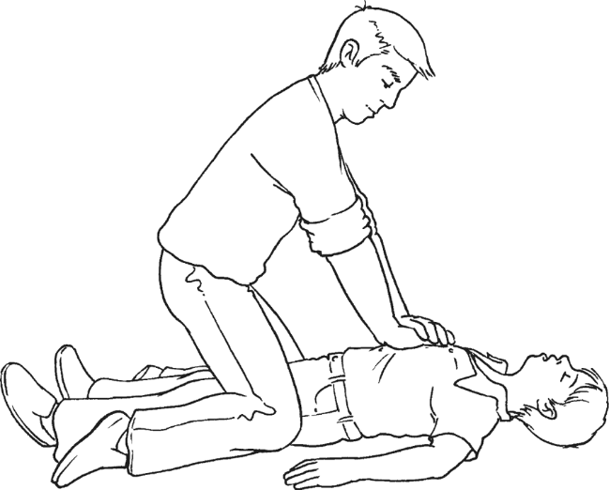

После того как выполните два приема помощи (удары между лопатками + нажатия на живот), следует осмотреть полость рта – нет ли там инородного тела. Если есть – извлечь.
Если состояние ребенка не улучшается, следует повторять циклы 5 ударов между лопатками – 5 нажатий на живот до прибытия помощи.
Если инородное тело извлечь не получается и на этом фоне ребенок теряет сознание, следует начинать сердечно-легочную реанимацию.

ВНИМАНИЕ!
Удары по спине и нажатия на живот – это заменители кашля, это способы создания в дыхательных путях давления, способствующего выходу инородного тела.
Еще раз повторяем: кашель сам по себе эффективнее, чем любые удары и нажатия, поэтому если кашель сохранен, то бить и нажимать не надо.

* * *

Прием Геймлиха может быть осуществлен в порядке самопомощи – в ситуации, когда попадание инородного тела в дыхательные пути произошло, а человека, способного помочь, поблизости нет.
Два варианта действий:
• расположить кулак в верхней части живота, накрыть другим кулаком и резким движением надавить в направлении вверх и к себе;
• навалиться верхней частью живота на спинку стула и совершать резкие толчковые движения, используя вес тела.

Профилактика. Инородное тело в дыхательных путях

• Учите детей пережевывать пищу.
• Не разрешайте детям брать в рот посторонние предметы.
• Ограничивайте разговоры во время еды, не разрешайте ребенку говорить с пищей во рту.
• Во время еды не провоцируйте ситуации, которые могут вызвать смех.
• Не пытайтесь кормить ребенка во время плача.
• Не давайте ребенку надорванные соски.
• Не разрешайте детям активно двигаться с едой или жевательной резинкой во рту.
• Не используйте в питании детей до 4 лет плотные, плохо жующиеся продукты. Особая осторожность:
– орехи, семечки;
– твердые овощи и фрукты (яблоко, морковь);
– попкорн;
– леденцы и ириски.
• Не давайте детям до 3 лет неочищенные фрукты и фрукты с косточками (вишня, черешня, слива и т. п.).
• Не кормите лежа детей, которые уже умеют сидеть.
• Следите, чтобы рядом с младенцем не было мелких предметов, которые он может взять в рот.
• Не давайте детям до 5 лет игрушки с отсоединяющимися мелкими частями.
• Храните мелкие бытовые предметы вне досягаемости детей.

Инородное тело глаза

Мелкие инородные тела (пылинки, насекомые, реснички и т. п.) попадают в глаза очень часто. При попадании в глаз любого инородного тела возможны две принципиально различные ситуации:
• инородное тело свободно лежит на поверхности глазного яблока или внутренней поверхности века;
• инородное тело внедрилось в ткани глаза.

Признаки:
• специфическое ощущение инородного тела в глазу – что-то мешает;
• покраснение глаза;
• слезотечение;
• светобоязнь (интенсивный свет усиливает неприятные ощущения);
• при осмотре можно увидеть инородное тело – непосредственно на глазном яблоке или за нижним веком / на нижнем веке (если его оттянуть).

Неотложная помощь:
• инородные тела, не внедрившиеся в ткани глаза, удаляются путем промывания:
• используется обычная вода из бутылки, резиновой груши, шприца (без иглы), непосредственно из водопроводного крана, душа и т. д.;
• промывание проводится от наружного угла глаза к внутреннему.

Нельзя:
• тереть глаз;
• самостоятельно удалять (даже с помощью носового платка) инородные тела, внедрившиеся в глазное яблоко (внедрившееся инородное тело, как правило, не меняет своего положения при моргании).

Категорически нельзя:
• удалять из глаза инородные тела, используя какие-либо острые инструменты (пинцеты, иглы и т. п.).

Неотложное обращение за медицинской помощью необходимо, если:
• инородное тело внедрилось в ткани глаза;
• инородное тело не получается удалить посредством промывания;
• поведение ребенка не позволяет провести промывание;
• через час после удаления инородного тела сохраняются какие-либо жалобы.

Внимание!
Перед транспортировкой в лечебное учреждение ребенка с внедрившимся в глаз инородным телом наложите на глаз повязку: сначала накройте глаз носовым платком или марлевой салфеткой, затем используйте марлевый бинт.
Носовые платки и марлевые салфетки могут оказывать давление на торчащее из глаза инородное тело. Для того чтобы не допустить внешнего давления, вместо использования платка или салфетки следует накрыть глаз чем-либо плотным и выпуклым – пластиковым стаканчиком, например, после чего закрепить его (стаканчик) бинтом или косынкой.

Инородное тело в носу

Инородное тело может попасть в нос как извне (засунули во время игр, вдохнули), так и со стороны носоглотки (чихнули, кашлянули, поперхнулись во время еды, неудачно понюхали).

Признаки:
• жалобы на боль в носу и затрудненное дыхание в половине носа;
• носовое кровотечение;
• длительные выделения из одной половины носа, имеющие в большинстве случаев неприятный запах.

Неотложная помощь:
• просите ребенка дышать ртом;
• прижмите пальцами здоровую (свободно дышащую) ноздрю, попросите ребенка максимально глубоко вдохнуть через рот и с силой выдохнуть через нос; если инородное тело приблизилось «к выходу», повторить процедуру;
• чихание – намного более эффективный способ удаления по сравнению с просто интенсивным выдохом; можно попытаться вызвать чихание вдыханием перца;
• при оказании помощи младенцам, не способным выполнять инструкции (вдыхать и выдыхать по команде и как надо), возможен такой прием: закрыть ребенку одну ноздрю (здоровую) и сильно выдохнуть ему в рот;
• если перечисленными приемами извлечь инородное тело не удается, обратитесь к врачу.

Обращение за медицинской помощью также необходимо, если:
• во время или после извлечения инородного тела возникло носовое кровотечение, которое не удается остановить;
• после удаления инородного тела в течение суток дыхание не восстанавливается и (или) сохраняются жалобы или продолжаются выделения из одной половины носа.

Нельзя:
• пытаться удалять то, чего вы не видите;
• засовывать в нос пинцеты, ватные тампоны и т. п.;
• сдавливать пострадавшую ноздрю;
• промывать нос;
• в непонятной ситуации и в ожидании скорой помощи – есть и пить.

Инородное тело в наружном слуховом проходе

Инородные тела засовываются в наружный слуховой проход детьми (во время игр) и взрослыми (во время чистки ушей). Очень распространенный вариант инородного тела – самые разнообразные насекомые, заползающие в наружный слуховой проход.

Признаки:
• ребенок трет (чешет, теребит) ухо;
• одностороннее снижение слуха;
• ощущение зуда, боли или дискомфорта в слуховом проходе;
• выделения из наружного слухового прохода (как правило, с неприятным запахом);
• тошнота, головокружение.

Инородные тела в наружном слуховом проходе в большинстве случаев не представляют угрозы жизни и не требуют неотложной помощи. Тем не менее и диагностика, и извлечение инородных тел в домашних условиях чрезвычайно затруднительны: нужны специальные осветительные приборы, инструменты, навыки, в конце концов.

Внимание!
Не пытайтесь самостоятельно извлекать инородное тело из слухового прохода посредством введения в него каких-либо инструментов (пинцетов, крючков и т. п.).

Большинство инородных тел удаляется промыванием слухового прохода, которое осуществляют медицинские работники.

Инородное тело в глотке

Инородное тело может оказаться в глотке в трех случаях:
• когда ребенок пытается проглотить нечто съедобное, что проглотить не удается (крупный кусок яблока, например), и это нечто в глотке застревает;
• когда в глотке застревает нечто, не являющееся едой (например, мелкая игрушка);
• когда в глотке застревает нечто острое (например, рыбья кость).

Признаки:
• раздражение в горле, сопровождающееся кашлем;
• затрудненное дыхание;
• затрудненная речь;
• рвота, рвотные позывы;
• боль и/или дискомфорт, усиливающиеся при глотании;
• невозможность глотать;
• избыточное слюноотделение.

Внимание!
При появлении затрудненного дыхания вы никогда не можете быть уверены в том, что имеете дело с инородным телом глотки, а не с инородным телом дыхательных путей!
Предполагайте худшее!
Немедленно начинайте неотложную помощь.

Крупное инородное тело в глотке в абсолютном большинстве случаев провоцирует рвоту и посредством рвоты самопроизвольно удаляется.

Рыбья кость

Внимание!
Самостоятельное извлечение застрявшей рыбьей кости небезопасно. Кость может повредить гортань или пищевод, может быть проглочена и застрять в пищеводе. Если у вас есть возможность обратиться к врачу, не предпринимайте самостоятельных попыток извлечения.

Инородное тело в желудочно-кишечном тракте

Инородное тело в желудочно-кишечном тракте – это нечто несъедобное, проглоченное ребенком по ошибке или с целью познания окружающей среды.
Проглоченное инородное тело может застрять в пищеводе.

Признаки того, что инородное тело застряло в пищеводе:
• боль при глотании и (или) за грудиной;
• ощущение инородного тела за грудиной;
• дискомфорт или трудности при глотании вплоть до невозможности проглотить пищу;
• тошнота, рвота;
• кашель.

Внимание!
Если имеется хоть малейшее подозрение на то, что инородное тело застряло в пищеводе, это неотложный повод обратиться за медицинской помощью.

Может представлять опасность и требует обязательного обращения к врачу проглатывание:
• острых предметов (иголки, булавки, кнопки, рыболовные крючки, зубочистки и т. п.);
• длинных предметов (длиной более 3 см у детей до года и более 5 см у детей старше года);
• любых батареек;
• двух и более магнитов.

Способ удаления инородного тела из дыхательных путей посредством нажатия снизу на диафрагму получил название прием Геймлиха (Генрих Геймлих – американский врач).
Этот прием неотложной помощи при инородном теле в носу даже получил специальное название – «мамин поцелуй».
Особенно опасно промывание солевыми растворами в ситуации, когда инородным телом является батарейка.

